Sistema Disensa Prioridad
Diseno tecnico: modelado, arquitectura e implementacion
Aplicacion web para la gestion y priorizacion de pedidos e inventario de los franquiciados de Disensa (Ecuador).

1. Modelo entidad-relacion
El sistema se apoya en una base de datos relacional PostgreSQL administrada por Supabase, compuesta por 22 tablas con integridad referencial. El modelo se divide en dos grandes bloques que se conectan a traves de los materiales:
- Nucleo operativo: usuarios, pedidos, alertas, reglas de negocio, reportes, materiales y movimientos de inventario. Son las tablas que registran la operacion diaria del prototipo.
- Integracion con el ERP: catalogo de materiales, inventario, transito, ordenes de compra pendientes, centros y proveedores. Se sincronizan periodicamente desde el ERP de Disensa.
- Cada tabla identifica su llave primaria (PK), sus campos unicos (UQ) y sus llaves foraneas (FK). Existen 24 relaciones de tipo 1:N que garantizan la coherencia entre entidades (por ejemplo, una alerta pertenece a un pedido, un material y, opcionalmente, a una regla).
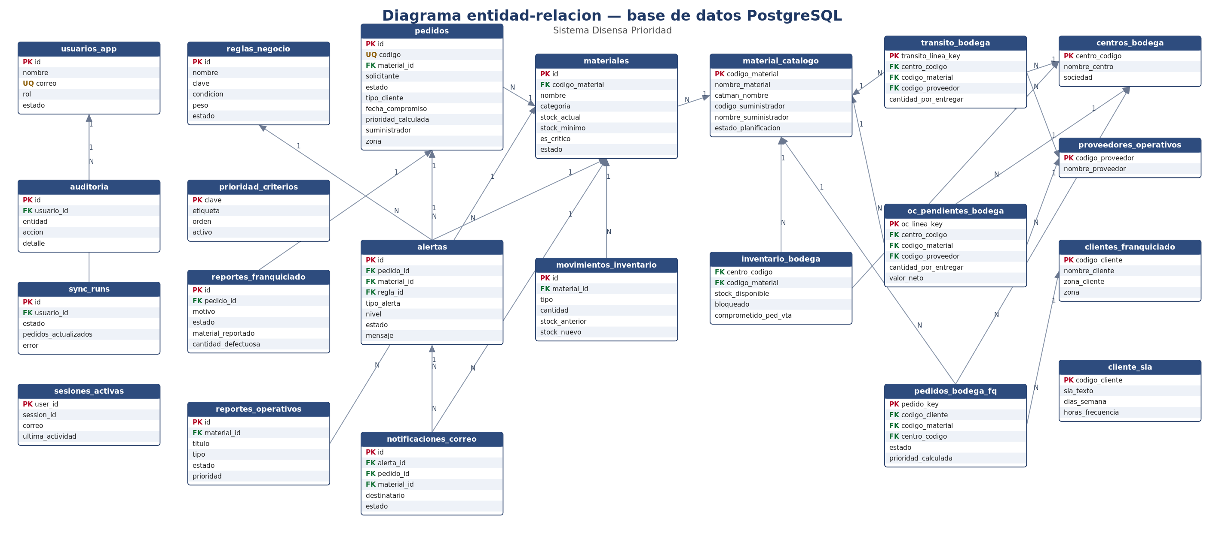
Figura 1. Diagrama entidad-relacion de la base de datos PostgreSQL.

2. Diagrama de clases
El diseno orientado a objetos del prototipo distingue dos familias de clases: las entidades del dominio (que representan los datos) y las clases de servicio (que contienen la logica de negocio y el acceso a datos).
- Entidades del dominio: Pedido, Alerta, Material, ReglaNegocio, ReporteFranquiciado, Movimiento y Usuario. Modelan la informacion que se persiste en la base de datos.
- Clases de servicio: PedidosService, AlertasService, MaterialesService, ReglasService, PrioridadEngine y AuthContext. Exponen los metodos que la interfaz utiliza (crear, consultar, despachar, priorizar, etc.).
- Las relaciones principales son: un Pedido usa un Material; una Alerta referencia a un Pedido, un Material y una ReglaNegocio; un ReporteFranquiciado se asocia a un Pedido; y un Movimiento afecta a un Material. Cada servicio gestiona su entidad correspondiente.
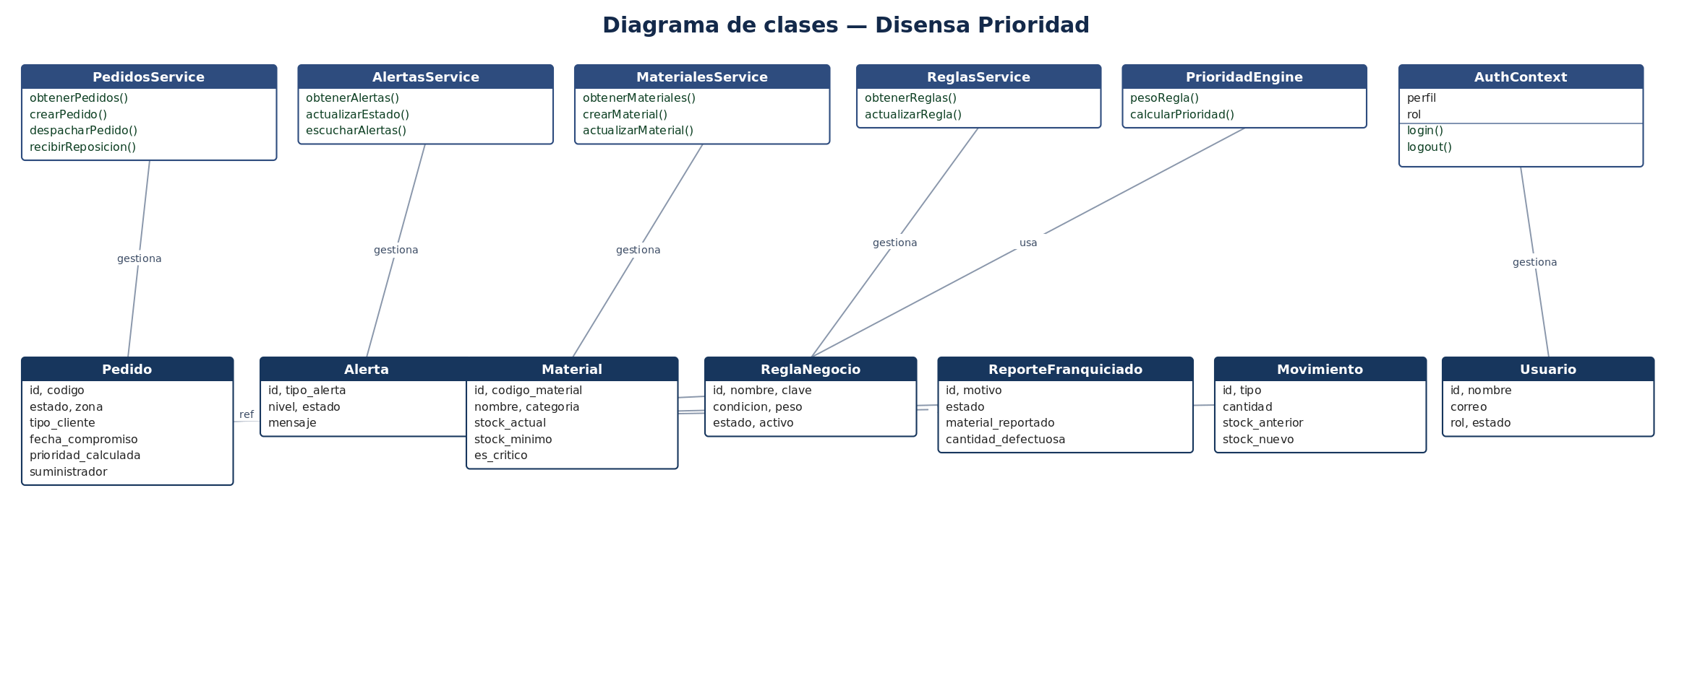
Figura 2. Diagrama de clases (entidades del dominio y clases de servicio).

3. Diagrama de actividades propuestas
El siguiente diagrama representa el proceso central del sistema: la gestion y priorizacion de un pedido, desde su registro hasta el cierre de la gestion.
- El franquiciado registra el pedido y el sistema le asigna automaticamente su zona.
- El motor de reglas y el semaforo calculan la prioridad y el pedido ingresa a la cola priorizada.
- Si no hay stock en bodega, se genera una reposicion al suministrador, que confirma el envio e indica el estado del material; con stock disponible, bodega despacha el pedido.
- El franquiciado confirma la recepcion. Si el material no es conforme, levanta un reporte (defectuoso, retraso o nota de credito) que reabre la gestion; si es conforme, el pedido se entrega y la gestion se cierra.
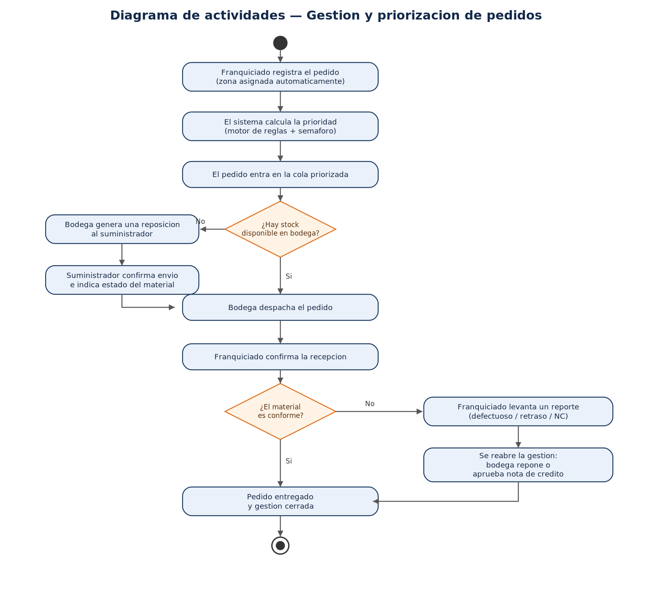
Figura 3. Diagrama de actividades del proceso de gestion y priorizacion de pedidos.

4. Arquitectura de la solucion (herramientas)
La solucion se organiza en tres capas, cada una soportada por herramientas especificas:
- Capa cliente: aplicacion de pagina unica (SPA) construida con React 19 y Vite, tipada con TypeScript, estilizada con Tailwind CSS 4, con enrutamiento mediante React Router 7 e iconografia con Lucide.
- Capa de aplicacion: combina la logica del cliente (modulos de negocio y motor de priorizacion) con Supabase como Backend como Servicio (BaaS).
- Capa de datos y servicios externos: PostgreSQL, autenticacion, tiempo real, correo, la integracion con el ERP y el despliegue en Vercel.
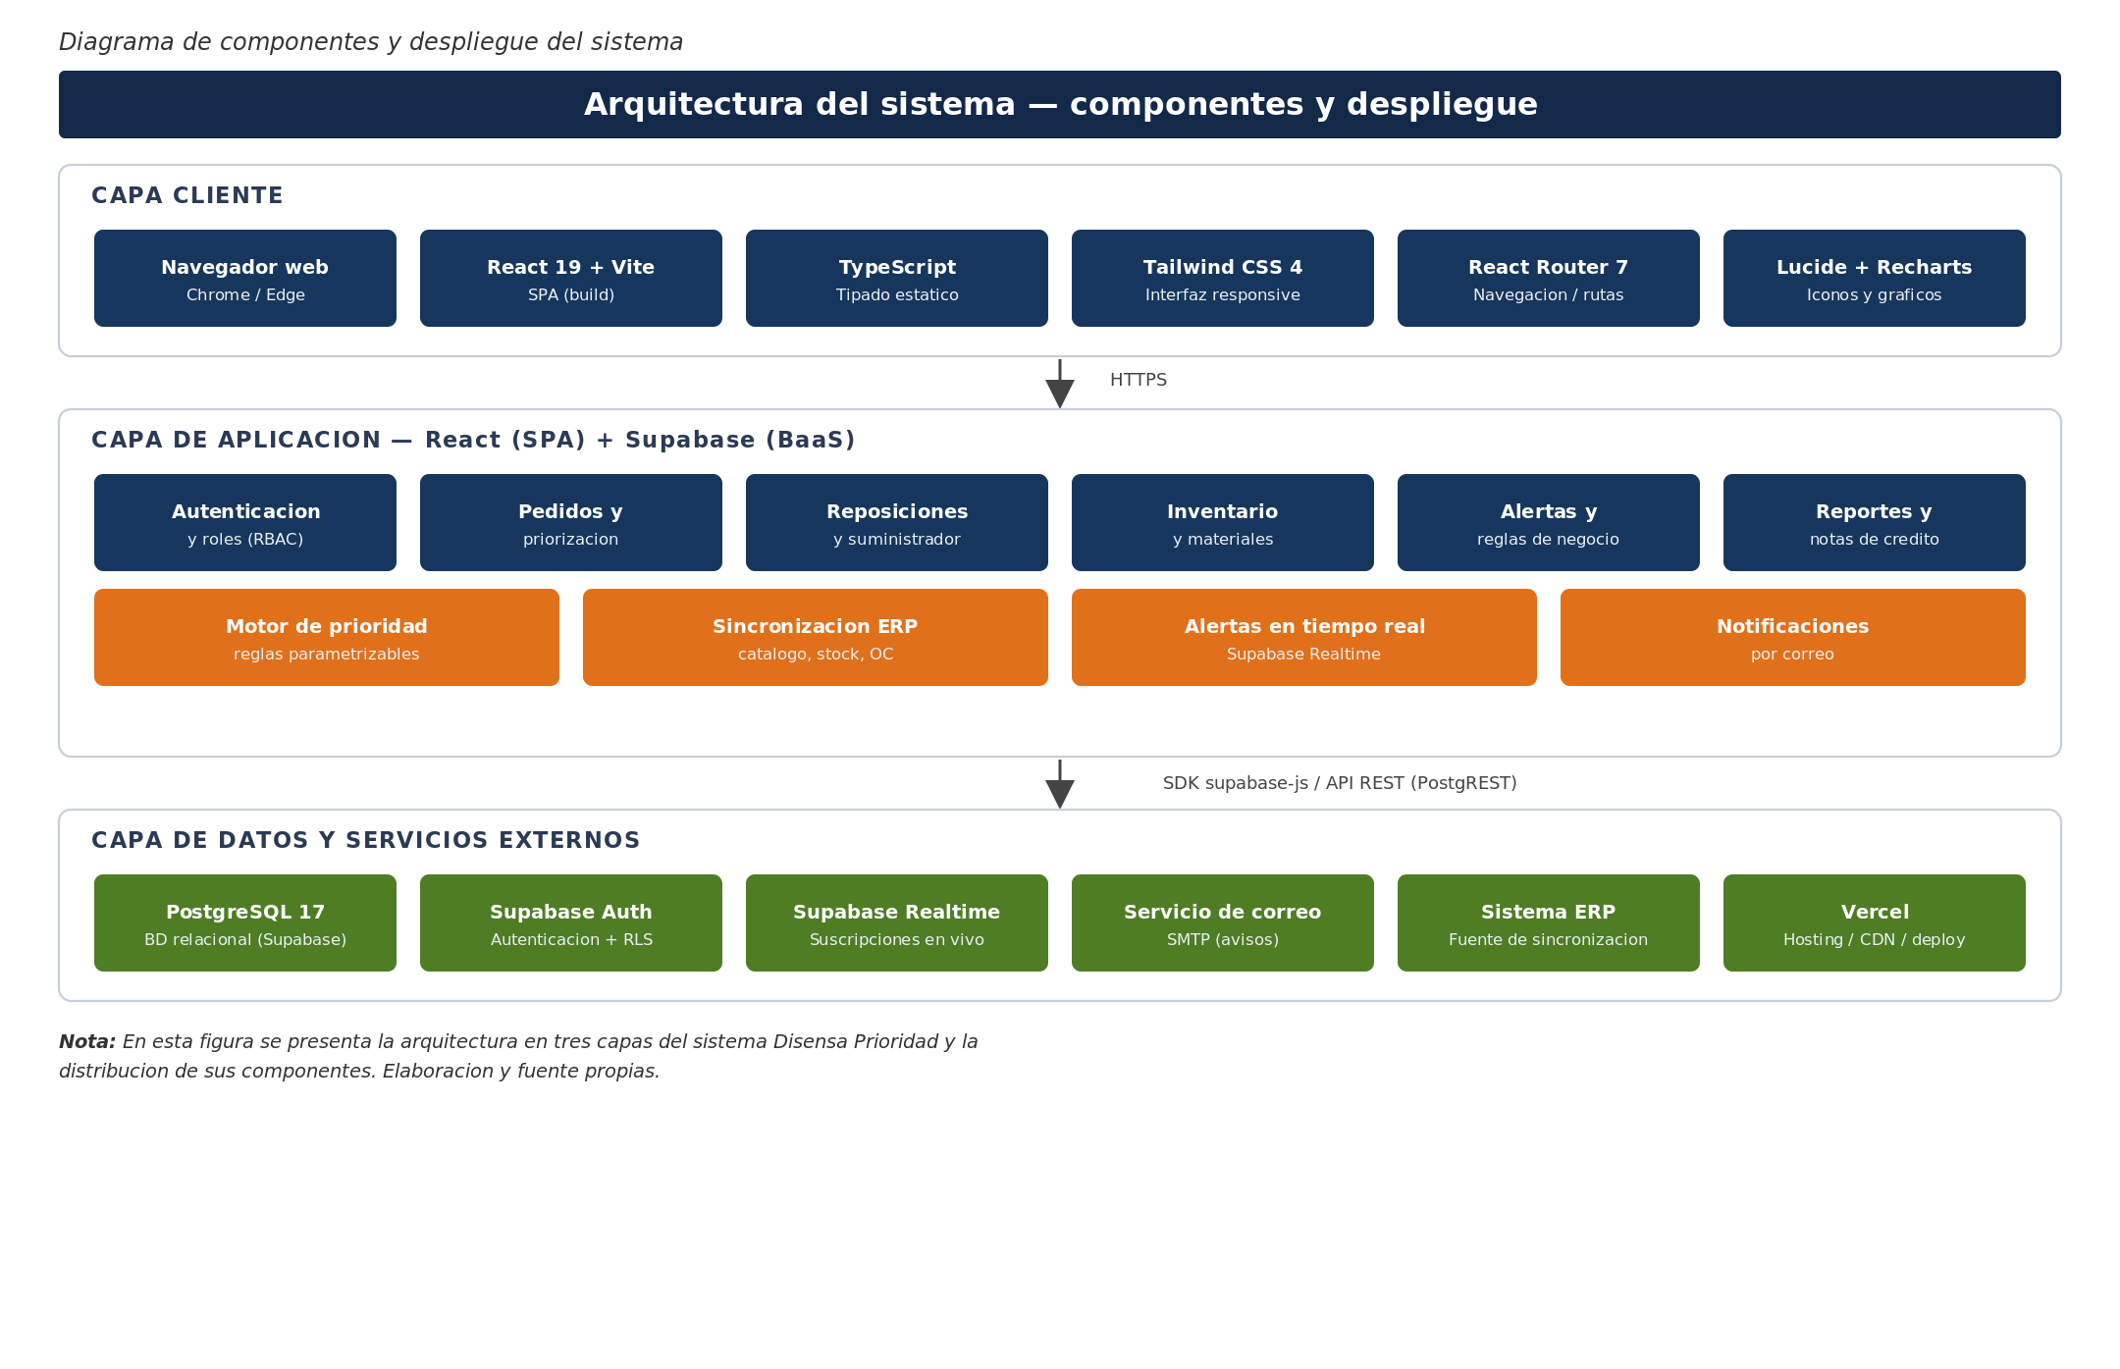
Figura 4. Arquitectura de la solucion: componentes y despliegue por capas.

5. Configuracion del entorno de desarrollo
El entorno de desarrollo se basa en herramientas de codigo abierto y servicios en la nube. Se describe su configuracion de forma conceptual:
- Tiempo de ejecucion: Node.js (version LTS) junto con el gestor de paquetes npm para instalar dependencias.
- Empaquetador: Vite, que ofrece un servidor de desarrollo con recarga en caliente y genera la version optimizada para produccion.
- Lenguaje: TypeScript, que aporta tipado estatico y deteccion temprana de errores.
- Editor: Visual Studio Code como entorno recomendado.
- Control de versiones: Git con repositorio remoto en GitHub.
- Backend: un proyecto en Supabase administra la base de datos, la autenticacion y el almacenamiento desde su panel de control.
- Despliegue: Vercel conectado al repositorio; cada cambio publicado dispara una reconstruccion automatica.
- Variables de entorno: un archivo de configuracion contiene la URL del proyecto Supabase y la clave publica (anon key). Las claves privadas nunca se exponen en el cliente.
- Calidad de codigo: ESLint con reglas para React Hooks asegura consistencia y buenas practicas.
El flujo de trabajo consiste en instalar las dependencias, levantar el servidor de desarrollo para programar y probar, compilar la version de produccion y publicarla en Vercel.

6. Estructura de la carpeta del proyecto
El proyecto sigue una organizacion modular por responsabilidades. La siguiente tabla detalla cada carpeta y archivo principal:
Carpeta / archivo | Detalle
index.html | Unico punto de entrada HTML; monta la aplicacion de pagina unica (SPA).
package.json | Declara las dependencias del proyecto y los scripts de desarrollo, compilacion y linting.
vite.config.ts | Configuracion del empaquetador Vite y del complemento de React y Tailwind.
tsconfig*.json | Configuracion del compilador de TypeScript (aplicacion y herramientas).
eslint.config.js | Reglas de analisis estatico (linting) del codigo.
vercel.json | Parametros de despliegue en Vercel.
public/ | Recursos estaticos servidos sin procesar.
src/ | Codigo fuente de la aplicacion.
src/main.tsx | Punto de arranque de React que monta la aplicacion en el HTML.
src/App.tsx | Definicion de las rutas y la estructura de navegacion.
src/index.css / App.css | Estilos base, variables de tema (claro/oscuro) y directivas de Tailwind.
src/pages/ | Vistas o pantallas: Login, Pedidos, Alertas, Inventario, Reglas, Reportes, Dashboard, Calendario, Usuarios, Reposicion, ConsultaPedido, EstadoSistema y RestablecerContrasena.
src/components/ | Componentes reutilizables: MainLayout, modales (confirmacion/exito/alerta), RealtimeAlertToast, ThemeToggle y MaterialSearchSelect.
src/services/ | Capa de acceso a datos y logica: 17 servicios (pedidos, alertas, materiales, reglas, reportes, inventario, sesion, auditoria, cache y el cliente de Supabase).
src/lib/ | Utilidades de dominio: calculo de prioridad, semaforo operativo, reglas de alertas y validaciones de formularios.
src/types/ | Interfaces de TypeScript que describen cada entidad (pedido, alerta, material, regla, usuario, etc.).
src/auth/ | Autenticacion: contexto de sesion, ruta protegida y control de permisos por rol.
src/hooks/ | Hooks personalizados (por ejemplo, el manejo del tema).
src/assets/ | Imagenes y logotipos.
supabase/ | Migraciones SQL, funciones, politicas y edge-functions de la base de datos.
scripts/ | Utilidades en Python para importar y perfilar los datos operativos.
dist/ | Salida compilada lista para publicar (build de produccion).

7. Ubicacion del CSS, HTML y JavaScript
- HTML: existe un unico archivo index.html que actua como contenedor de la aplicacion. Al ser una SPA, no hay multiples paginas HTML: la navegacion se resuelve en el cliente con React Router.
- CSS: el estilo se define principalmente con Tailwind CSS 4 mediante clases utilitarias en los componentes, integrado con el complemento de Vite. Los archivos src/index.css y src/App.css contienen los estilos base, las variables de color y el soporte de modo claro/oscuro.
- JavaScript: todo el codigo se escribe en TypeScript y TSX dentro de la carpeta src/. Vite lo transpila a JavaScript optimizado que finalmente ejecuta el navegador; no se editan archivos JavaScript sueltos.

8. Sistema de seguridad y API

8.1 Seguridad
- Autenticacion: Supabase Auth gestiona el inicio de sesion con correo y contrasena e incluye la recuperacion de contrasena por correo.
- Autorizacion por rol (RBAC): la tabla usuarios_app define el rol (administrador/bodega, franquiciado o suministrador). El componente ProtectedRoute y el modulo de permisos restringen las rutas y las acciones segun el rol.
- Seguridad a nivel de fila (RLS): PostgreSQL aplica politicas RLS; las funciones es_administrador_app, usuario_app_activo y usuario_app_admin validan el rol del usuario en el servidor.
- Sesion unica: la tabla sesiones_activas impide que un mismo usuario mantenga dos sesiones abiertas al mismo tiempo.

8.2 API
- API REST autogenerada: Supabase expone automaticamente una API REST (PostgREST) sobre las tablas, respetando las politicas de seguridad.
- SDK: el cliente accede a los datos con la libreria supabase-js, que encapsula las llamadas a la API.
- Procedimientos remotos (RPC): las operaciones complejas (despacho, reposicion, recalculo de prioridad) se invocan como funciones almacenadas mediante RPC.
- Tiempo real: las alertas usan Supabase Realtime, que notifica los cambios por WebSocket sin recargar la pagina.

9. Arquitectura MVC
El prototipo adopta una arquitectura por capas basada en componentes que sigue el principio Modelo-Vista-Controlador (MVC), separando la presentacion, la logica y los datos:
- Vista (View): las pantallas (src/pages) y los componentes reutilizables (src/components) construidos con React y Tailwind CSS. No acceden directamente a la base de datos.
- Controlador (Controller): la capa de servicios (src/services), las utilidades de dominio (src/lib) y la autenticacion (src/auth). Contiene la logica de negocio y coordina las peticiones a los datos.
- Modelo (Model): las interfaces de TypeScript (src/types) junto con Supabase/PostgreSQL (tablas, funciones, triggers y politicas RLS), que representan y persisten la informacion.
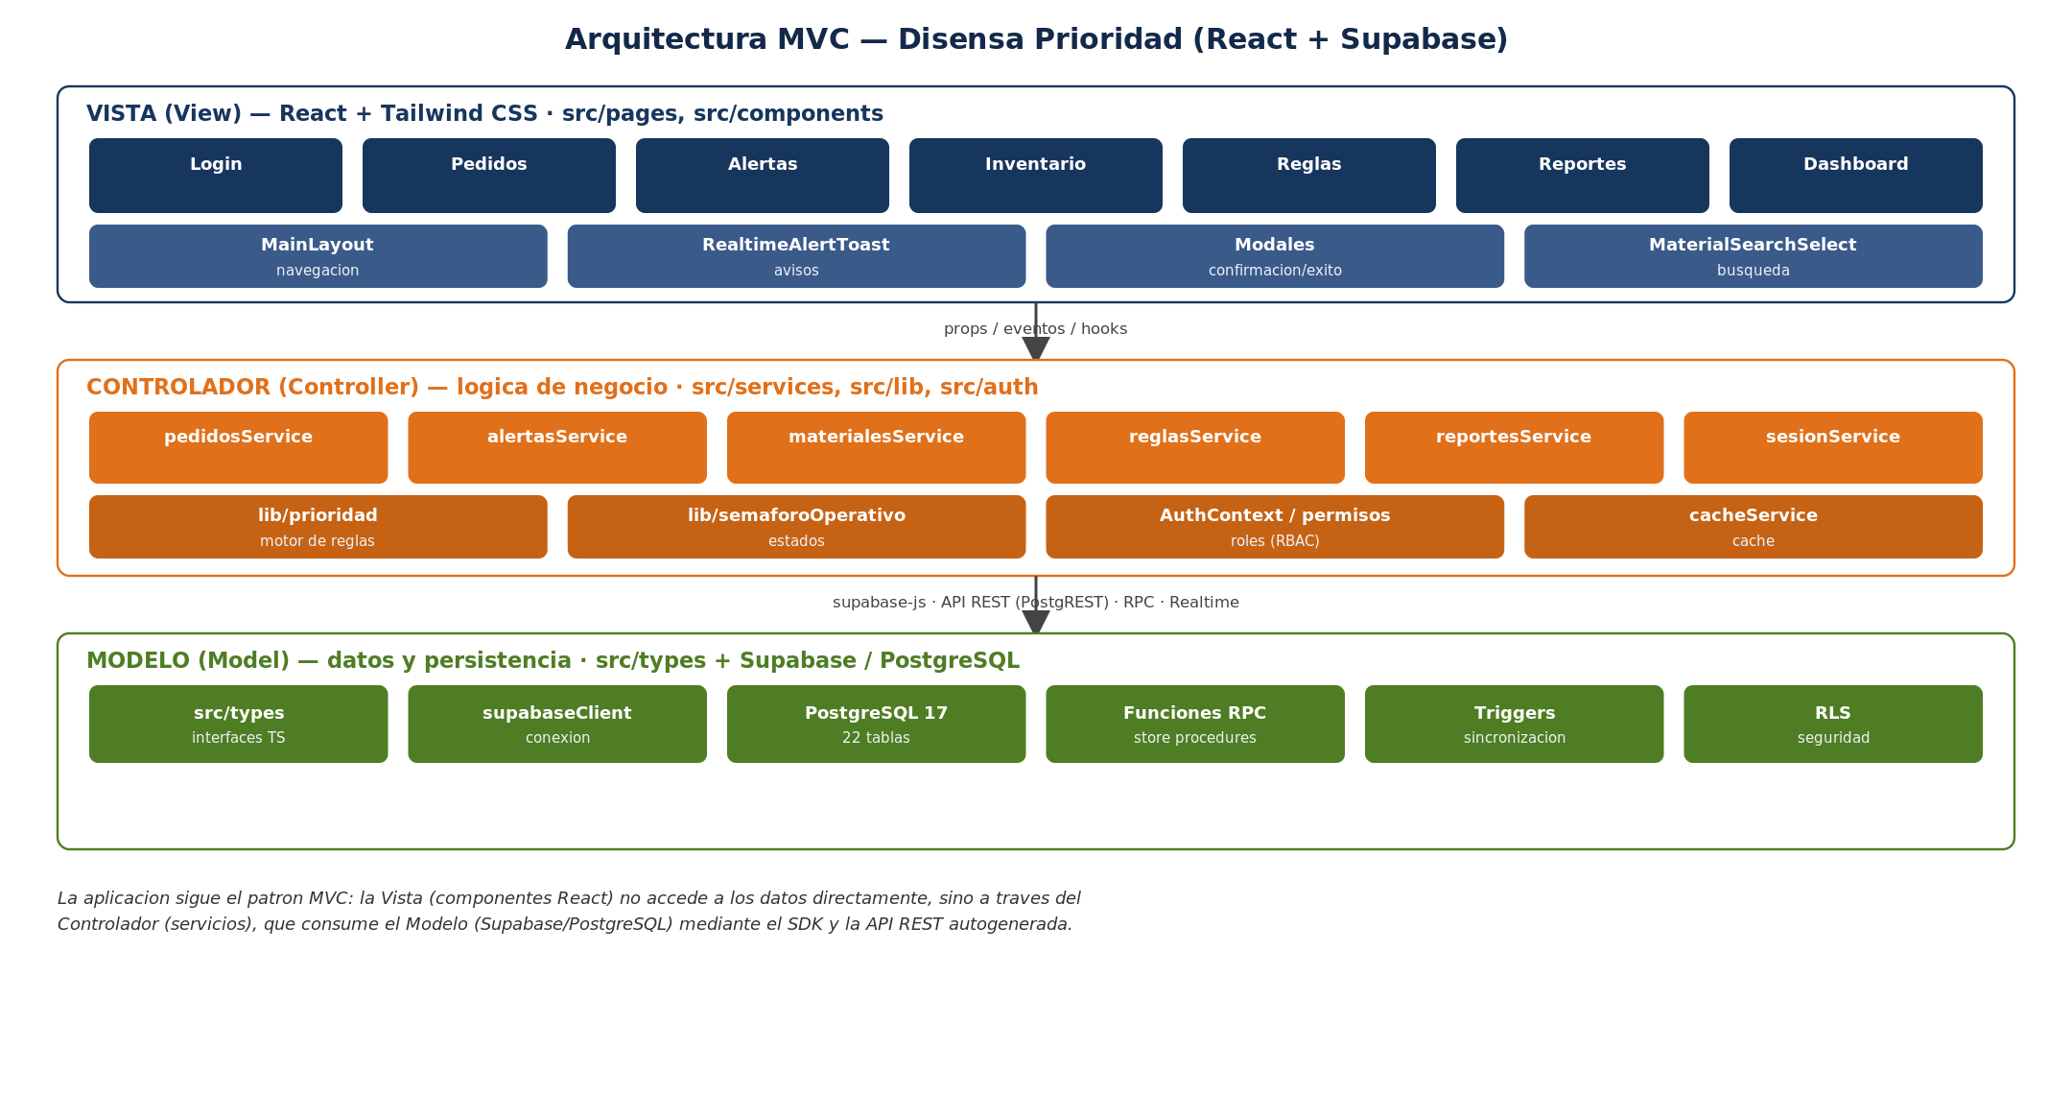
Figura 5. Arquitectura MVC del sistema (mapeo Vista / Controlador / Modelo).

10. Integracion con la base de datos
- Cliente de conexion: el archivo src/services/supabaseClient.ts crea el cliente de Supabase con la URL del proyecto y la clave publica.
- Capa de servicios: todo el acceso a datos (consultas, inserciones, actualizaciones y llamadas RPC) se centraliza en src/services, evitando que las vistas consulten la base directamente.
- Cache: el servicio cacheService mantiene una cache en memoria de corta duracion para reducir consultas repetidas y mejorar el rendimiento.
- Tiempo real: se emplean suscripciones de Realtime para reflejar de inmediato los cambios en las alertas.
- Coherencia del calculo: la prioridad se calcula tanto en el cliente (src/lib/prioridad) como en la base de datos (funciones), manteniendo un resultado consistente en todo el sistema.

11. Backend: procedimientos almacenados, triggers y tablas
El sistema no cuenta con un servidor de aplicacion propio: Supabase actua como backend (BaaS), aportando la base de datos PostgreSQL, la autenticacion, el almacenamiento, el tiempo real y las Edge Functions. La logica del lado del servidor reside en funciones PL/pgSQL (procedimientos almacenados) y en triggers.

11.1 Procedimientos almacenados (funciones)
- Despacho de pedidos: despachar_pedido_seguro y despachar_pedido_operativo_seguro descuentan el stock de forma segura y devuelven el estado resultante.
- Reposiciones: recibir_reposicion_bodega registra la recepcion de una reposicion del suministrador.
- Motor de reglas y priorizacion: aplicar_motor_reglas_parametrizables, recalcular_pedidos_reglas_parametrizables, reaplicar_motor_reglas, evaluar_reglas_negocio_avanzadas, peso_regla_activa y prioridad_pedido_bodega_fq calculan la prioridad segun las reglas configuradas.
- Sincronizacion de alertas: sincronizar_alertas_retraso_pedidos, sincronizar_alertas_material_sin_inventario, sincronizar_alertas_resueltas_por_stock y sincronizar_reportes_activos_reabren_pedidos mantienen las alertas actualizadas.
- SLA y estados: fecha_compromiso_sla, estado_operativo_desde_status_erp y estado_pedido_bodega_fq derivan fechas de compromiso y estados de los pedidos.
- Seguridad: es_administrador_app, usuario_app_activo y usuario_app_admin validan el rol del usuario para las politicas RLS.

11.2 Triggers
Tabla | Momento | Proposito
alertas | BEFORE | Asigna a la alerta la regla de negocio que le corresponde.
auditoria | BEFORE | Registra el usuario responsable de cada accion.
inventario_bodega | AFTER | Genera o cierra alertas de stock y de material sin inventario.
material_catalogo | BEFORE | Actualiza la marca de tiempo de modificacion.
materiales | BEFORE/AFTER | Garantiza el material en el catalogo y genera alertas de stock.
pedidos | BEFORE | Asigna el catman, calcula la fecha de compromiso (SLA) y actualiza la marca de tiempo.
pedidos | AFTER | Sincroniza las alertas operativas, ajusta la alerta de retraso segun las reglas y cierra reportes al cerrar el pedido.
reportes_franquiciado | AFTER | Genera las alertas asociadas al reporte del franquiciado.
sync_runs | BEFORE | Registra el usuario que ejecuta la sincronizacion.

11.3 Lista de tablas
La base de datos esta compuesta por las siguientes 22 tablas:
Nucleo operativo | Integracion y soporte
pedidos | material_catalogo
alertas | inventario_bodega
reglas_negocio | transito_bodega
prioridad_criterios | oc_pendientes_bodega
usuarios_app | centros_bodega
sesiones_activas | proveedores_operativos
clientes_franquiciado | cliente_sla
materiales | pedidos_bodega_fq
movimientos_inventario | notificaciones_correo
reportes_franquiciado | auditoria
reportes_operativos | sync_runs

